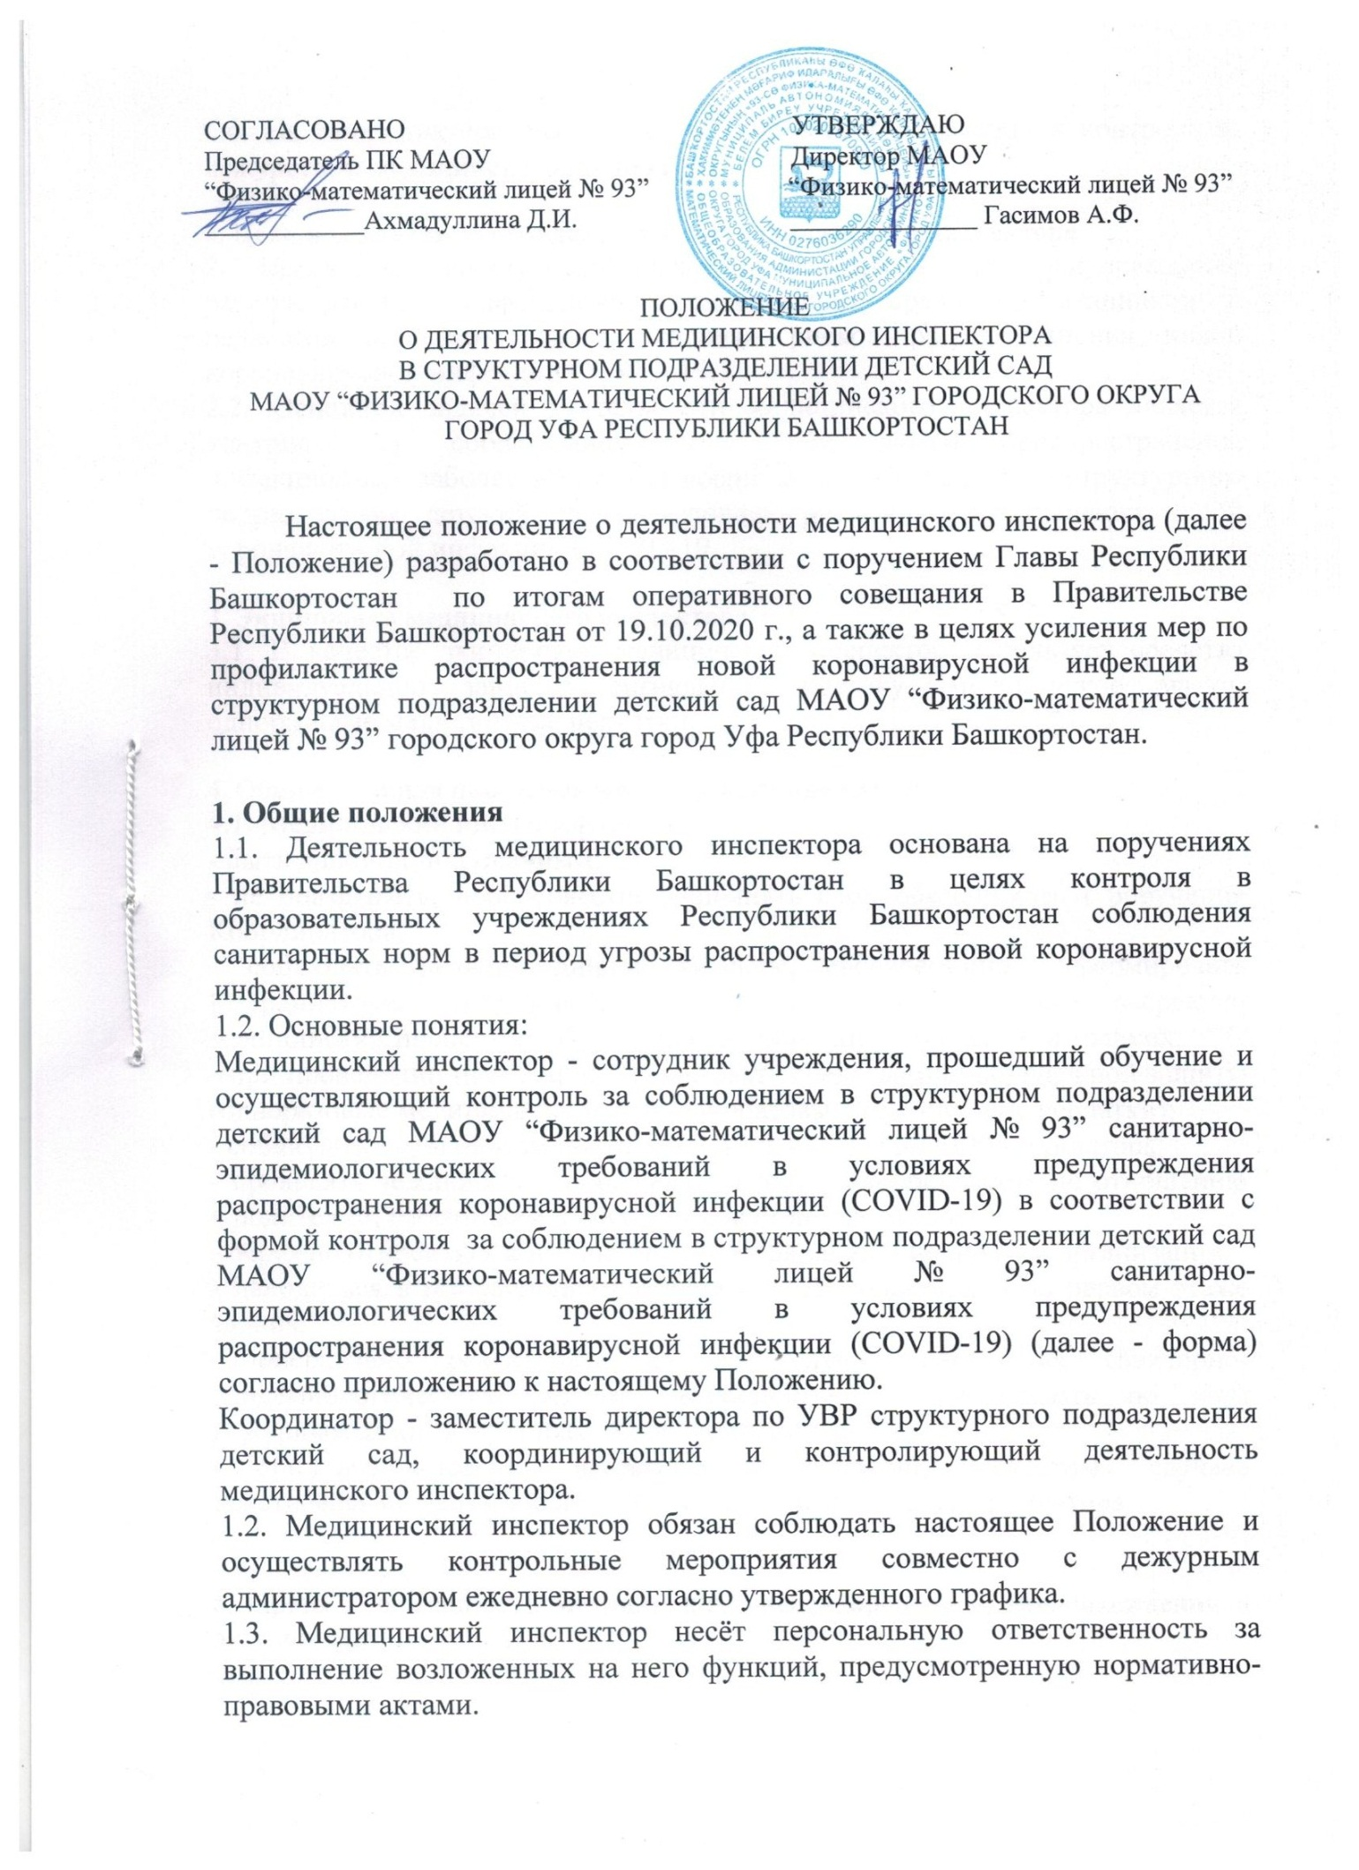

2. Цель и основная задача деятельности медицинского инспектора
2.1. Целью деятельности медицинского инспектора является предупреждение распространения инфекционных заболеваний среди воспитанников и педагогов детского сада в условиях рисков распространения новой коронавирусной инфекции COVID-19.
2.2. Основной задачей деятельности медицинского инспектора является контроль за соблюдением мер профилактики распространения инфекционных заболеваний среди воспитанников и педагогов структурного подразделения детский сад в условиях рисков распространения новой коронавирусной инфекции COVID-19.

3. Экипировка медицинского инспектора
3.1. В качестве экипировки медицинский инспектор использует средства индивидуальной защиты: сигнальную повязку, медицинские маски, одноразовые медицинские перчатки.

4. Общие правила поведения медицинского инспектора
4.1. Медицинский инспектор обязан:
- быть дисциплинированным;
- не опаздывать, добросовестно исполнять свои обязанности и поручения Координатора;
- соблюдать правила личной гигиены, своевременно информировать Координатора, сотрудников детского сада, за которыми закреплен медицинский инспектор, об ухудшении состояния здоровья или травмах;
- при проведении инспекции использовать средства индивидуальной защиты (одноразовые медицинские маски, одноразовые медицинские перчатки);
- соблюдать меры безопасности, следовать инструкциям Координатора;
- проявлять вежливость, доброжелательность и корректность по отношению к родителям, работникам и воспитанникам детского сада;
- бережно относиться к имуществу и материальным ценностям организации.
- находиться в помещении учреждения, преимущественно на первом этаже здания;
- оперативно реагировать на все случаи нарушения санитарно-эпидемиологического режима, незамедлительно докладывать об этом дежурным администраторам, Координатору.
- при возникновении чрезвычайных ситуаций, несчастных случаев действовать по указанию дежурного администратора, Координатора.

5. Права и обязанности медицинских инспекторов во время нахождения в детском саду
5.1. Перед прибытием к месту нахождения медицинский инспектор должен пройти термометрию (при температуре тела 37,1 и выше и признаках инфекционных заболеваний медицинский инспектор к проведению дежурства не допускается).
5.2. Медицинский инспектор ежедневно проводит контроль за соблюдением в детском саду санитарно-эпидемиологических требований в условиях предупреждения распространения коронавирусной инфекции (COVID-19) согласно прилагаемой к настоящему Положению форме.
5.3. О всех замечаниях или произошедших случаях медицинский инспектор сообщает Координатору, дежурному администратору.
5.4. По завершении проверки сведения о соблюдении в детском саду санитарно-эпидемиологических требований в условиях предупреждения распространения коронавирусной инфекции (COVID-19) (по форме) ежедневно сдаются Координатору.

6. Права медицинского инспектора
Медицинский инспектор имеет право:
6.1. Делать замечания родителям (законным представителям), работникам детского сада, нарушившим соблюдение мер профилактики распространения инфекционных заболеваний среди воспитанников и работников организации в условиях рисков распространения новой коронавирусной инфекции COVID-19.
6.2. Доводить до Координатора, дежурного администратора информацию об имеющихся в структурном подразделении детский сад нарушениях.

Приложение
Чек-лист проверки предприятия (организации)
по реализации мер по профилактике и снижению рисков
распространения новой коронавирусной инфекции COVID-19

_________________________________________________________________
(наименование предприятия, организации)
дата

время

№ | Контрольный вопрос | результат | Дополнительная информация (замечания)
1 | Наличие контрольно-пропускного пункта при входе на предприятие (организацию), включающего обработку рук кожными антисептиками; | да/нет
2 | Наличие сотрудника на контрольно-пропускном пункте при входе на предприятие (организацию) осуществляющего:  - термометрию (измерение температуры)  - занесение информации о посетителях в журнал | да/нет
3 | Организация бесконтактного контроля температуры тела работников перед началом рабочей смены | да/нет
4 | Оборудование умывальников в местах общественного пользования дозаторами с мылом и кожными антисептиками | да/нет
5 | Обеспечение работников, контактирующих при работе с посетителями, запасом одноразовых масок (1 маска на 2 часа), дезинфицирующими средствами для обработки рук | да/нет
6 | Наличие схемы оповещения в режиме повышенной готовности в организации | да/нет
7 | Наличие графика обработки помещений (предусмотрено ли увеличение кратности дезинфекционных обработок помещений), ведение журнала | да/нет
8 | Соблюдение температурного режима на предприятии (организации), наличие журнала | да/нет
9 | Соблюдение режима проветривания на предприятии (организации), наличие журнала | да/нет
10 | Соблюдение текущей дезинфекции на предприятии (организации), наличие журнала | да/нет
11 | Использование сотрудниками предприятия (организации) средств индивидуальной защиты | да/нет
12 | Наличие запаса необходимых средств индивидуальной защиты | да/нет
13 | Ежесменная выдача под подпись средств индивидуальной защиты | да/нет
14 | Наличие наглядной информации (инструкции) по обработке рук | да/нет
15 | Наличие в доступном месте (на стенде, в соцсетях, на сайте, на внутренних ресурсах) Алгоритма действий работников при обнаружении признаков заболевания у сотрудника предприятия (организации) | да/нет

Итого: 1 балл = 6,7 %, макс. 15 баллов = 100%;
Если выполнено – 1 балл, если не выполнено – 0 балла; если пункт не применим, то балл сохраняется.

Выводы: ___________________________________________________________________________________________________________________________________________________
Члены комиссии:

